1. Contesta
a. Que significa ser soberano? Que organización política detenta a soberanía?

b. A quen lle pode ceder parte desta soberanía? Enumera e pon exemplos.

c. Son o mesmo o concepto Estado e o de Nación? Define ambos conceptos
Poden existir os estados plurinacionais? Explica.

2. Completa e enumera.
a. Completa o texto e o esquema.
O Estado é o conxunto de _________________ creadas para regular a vida e as actividades das __________________ que viven nun mesmo ______________________, gobernadas por unhas mesmas___________ e baixo un mesmo _________________.
O territorio do Estado está delimitado por unhas ___________________ e posúe uns ___________________ que o identifican (himno, bandeira, ...).

b. Enumera as funcións máis importantes do Estado.

c. Explica a fresa: “O Estado, no seu territorio, ostenta o monopolio da violencia física lexítima”.
Con que función do Estado podemos relacionar esta frase? Explica.

3. Contesta.
a. Cantos Estados existen no mundo na actualidade?
Indica algunhas razóns polas que pode variar o número de Estados que hai no mundo?

b. Que é o estado do benestar?

4. Investiga e contesta.
Entra en http://geacron.com/home-es/?lang=es
Fai zoom en Europa e centra o mapa para ver ben ese continente.
Compara os mapas do ano 1901 e do ano 2000.
a. Cantos países existían en cada un deses anos?

b. Que Estados aparecen no mapa do ano 2000 que no 1901 pertencían ao:
- Imperio Alemán:

- Imperio Austro-hungaro:

- Imperio Ruso:

- Imperio Otomano (só en Europa):

5. Completa.
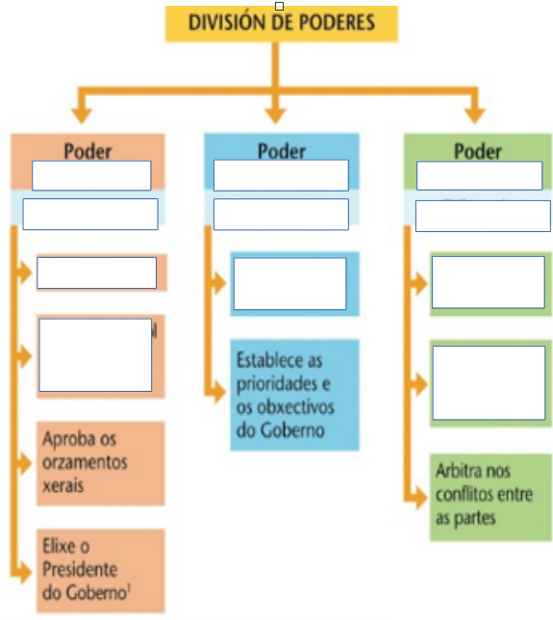
a.

b. Que pretende a división de poderes?

c. Cales son os dous requisitos básicos dunhas eleccións libres?

d. Indica dúas diferencias fundamentais entre unha democracia e unha ditadura.

6. Contesta.
a. En que se diferencian unha monarquía e unha república? Pon dous exemplos europeos de monarquía e dous de república.

b. E as característica dun rei e un presidente da república?

c. Que dous tipos de monarquías existen? Explica.

d. Que tres tipos de repúblicas existen? explica

7. Completa o cadro.
a. Estados segundo a relixión.
Laicos
Aconfesionais
Confesionais
Teocráticos

b) Enumera tres características dos estados centralizados e outras tres dos estados descentralizados.
Indica un par de exemplos.
Centralizados | Descentralizados
Exemplos

8. Contesta e enumera.
a. Que é o dereito internacional?

b. Enumera as formas de relación pacífica que se establecen entre os Estados.

c. Que son as organizacións supranacionais ou internacionais?

d. Cal é a diferencia principal entre os organismos internacionais e os supranacionais?
Pon un exemplo de cada.

e. Une os tipos de organismos segundo o seu ámbito
1. FMI
2. Banco Mundial
3. OTAN
4. Consello de Seguridade da ONU
5. ONU
6. TPI
7. OMS
8. IPCC
9. UNESCO
10. FAO
a. Económico

b. Militar/Defensa

c. Político/Diplomático

d. Científico/Cultural...

f. Indica un organismo rexional de cada un destes continentes: América, Europa, África, Asia:

9. Contesta e completa
a. Que é a ONU? Que significan as siglas?
Cando se creou?

b. Cales son os obxectivos principais da ONU? Enumera.

c. Cales son os seus principais puntos febles? Explica.

d. Completa.
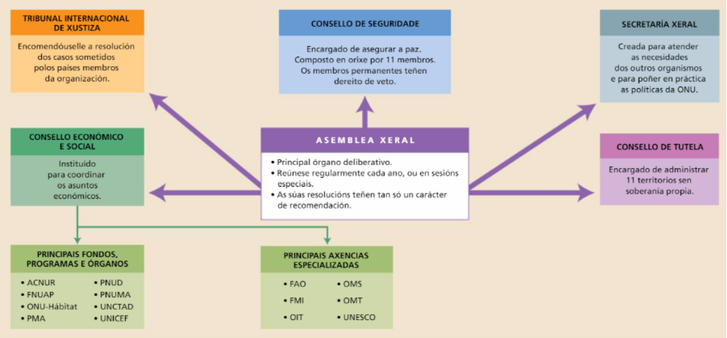

e. Define a función tres dos varios organismos especializados que existen.

10. Contesta:
a. Fai un pequeno esquema sobre os tipos de conflitos e sobre os principais motivos.

b. Quen tutela a intervención da comunidade internacional no caso de conflitos graves?

En que casos esta organización lexitima o uso da forza?

Que é o dereito a inxerencia? Explica os seus obxectivos.

Ten a ONU exército propio?
Quen son os cascos azuis? Cal é a súa función principal?

c. Que é o terrorismo?

d. Indica os trazos principais do terrorismo global.

